Web信息抽取及知识表示系统的研究与实现^{①}
谭守标¹, 徐超¹, 江元¹, 宁仁霞^{1,2}

¹(安徽大学 电子科学与技术学院，合肥 230039)
²(黄山学院 电子信息工程系，黄山 245021)
摘 要： 研究了从数据密集型Web页面中自动提取结构化数据并形成知识表示系统的问题。基于知识数据库实现动态页面获取，进行预处理后转换为XML文档，采用基于PAT-array的模式发现算法自动发现重复模式，结合基于本体的关键词库自动识别页面数据显示结构模型，利用XML的对象-关系映射技术将数据存入知识数据库，由此实现Web数据自动抽取。同时，利用知识数据库已有知识从互联网抽取新知识，达到知识数据库的自扩展。以交通信息自动抽取及混合交通出行方案生成与表示系统进行的实验表明该系统具有高抽取准确率和良好的适应性。
关键词： Web信息提取；知识表示；数据密集型Web页面；基于本体的关键词库

Research and Realization of a Web Information Extraction and Knowledge Presentation System
TAN Shou-Biao¹, XU Chao¹, JIANG Yuan¹, NING Ren-Xia^{1,2}
¹(School of Electronic Science and Technology, Anhui University, Hefei 230039, China)
²(Electronic Information Engineering, Huangshan University, Huangshan 245021, China)

Abstract： The Web Information Extraction and Knowledge Presentation System is proposed to extract information from data intensive web pages. It downloads dynamic web pages, based on a knowledge database, changes them to XML documents after preprocessing, finds repeated patterns from them, by using a PAT-array based Pattern Discovery Algorithm, recognizes their data display structure models, automatically based on the repeated patterns and an ontology-based keyword library, and then extracts the data and stores them in the knowledge database with the object-relational mapping technology of XML. Through these steps, web data is extracted automatically, and the knowledge database is also expanded automatically. Experiments on the traffic information auto-extraction and mixed traffic travel schemes auto-creation system showed that the system has high precision and is adaptive to web pages in different domains with different structures.
Keywords：web information extraction; knowledge presentation; data intensive web pages; ontology-based keyword library

随着Internet的迅猛发展，Web已经成为全球传播与共享科研、教育、商业和社会信息等最重要和最具潜力的巨大信息源。Web信息抽取是指从Web页面所包含的无结构或半结构的信息中识别用户感兴趣的数据，并将其转化为结构和语义更为清晰的格式，以统一的形式集成在一起，使Web信息的再利用成为可能，成为当前研究的一个热点^{[1]}。目前关于Web信息抽取的工作可以大致分为以下几个类别：基于特征模式匹配的信息抽取、基于归纳学习的信息抽取、基于网页结构特征分析的信息抽取、基于本体的Web信息抽取等。由于Web页面的种类繁多且信息抽取目的也不尽相同，不存在一种Web信息抽取系统，能够适应这种千变万化的应用环境。现有各种抽取方法针对不同领域、不同结构页面的通用性上也都存在一些问题^{[2-9]}。
由于目前很多Web页面是动态生成的，以列表或表格的方式集中显示后台数据库中的数据，这种类型的页面对于数据集成等现实应用具有重要意义，抽取准确度也相对较高。本文针对于数据密集型的Web页面，开发出一种新的Web信息抽取和知识表示系统，通过基于PAT-array的模式发现算法^{[10]}和基于本体的

关键词库的结合大大提高了信息抽取算法的准确性和通用性，基于Web信息抽取的混合交通出行方案生成与表示系统的成功实验也证明了本文提出的Web信息抽取算法的实用性。

1 系统概述
本系统总体分成三部分：相关Web页面获取模块、Web信息抽取模块、知识表示模块。系统总体框图如图1所示。
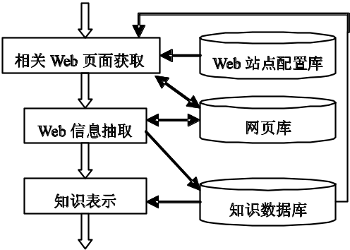

图1 系统总体框图

相关Web页面获取模块：以知识数据库中现有知识为基础，根据Web站点配置信息生成动态URL从互联网上获取与所需知识相关的Web页面。
Web信息抽取模块：采用基于PAT-array的模式发现算法发现数据密集型Web页面中的重复模式，结合基于本体的关键词库自动识别页面数据显示结构模型，利用XML的对象-关系映射技术，将数据存入知识数据库。
知识表示模块：以B/S架构提供知识表示服务，根据用户的输入从知识数据库中智能化搜索并生成用户需要的解决方案。

2 各模块的算法设计与实现
2.1 相关Web页面获取
数据密集型页面往往由Web站点根据用户的查询请求动态生成，从同一站点能得到大量同类型的动态页面。据此，系统以知识数据库为基础，采用Web站点配置方式，根据Web站点响应查询请求方式，人工配置含特定知识的Web站点信息及其动态页面URL生成规则。用知识数据库中现有知识作为查询参数，生成相关Web站点的动态URL，通过HTTP协议自动获取相关Web页面。
如网站www.cngoto.com提供根据地名查询经过该地的所有列车车次信息，其响应查询请求的方式为http://www.cngoto.com/tr/category91.asp? categoryid=$，此处$代表要查询的站名。系统从知识数据库的地点信息中检索得到各个地名，替换$即生成该网站动态URL。
2.2 Web信息抽取
本模块算法流程如图2所示：
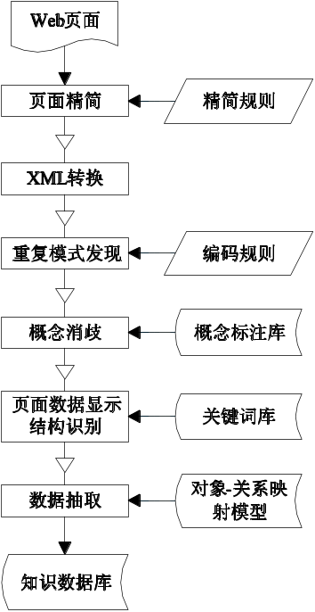

图2 Web信息抽取流程

2.2.1 页面精简
普通网页常常包含很多Header部页面属性信息、脚本、样式、注释、图片、隐含数据、空格、标签属性设置及一些无用标签等，这些信息中不含有集中式数据，对造成后续处理速度缓慢，甚至使后续处理无法进行，需要首先进行页面精简，去掉这些冗余信息。本系统采取采用正则表达式技术进行如下页面精简操作：
① 清除body以外的部分；
② 清除文档中的脚本(<script 脚本内容 </script>)、样式(<style样式内容</style>)、注释(<!--注释内容-->)、隐含内容(<input type=”hidden” 隐含内容>)、图片内容(<img 图片内容>)；
③ 清除文档中没有实际内容的标签对（只含空格、换行符等）（递归清除）；
④ 将连续多个“&nbsp”和“ ”替换成一个空格“ ”；
⑤ 清除标签的属性信息。
2.2.2 XML转换
由于HTML语法的随意性，即使经过页面精简，仍无法保证HTML文档的结构特性。而XML是一种结构化的自解释语言，更方便于进行重复模式发现，且在数据抽取过程中采用了XML的对象-关系映射技术，需要将HTML文档转换成XML文档。
本系统采用开源的Jtidy工具，实现HTML文档到XML文档的转换^{[11]}。
2.2.3 重复模式发现
数据密集型Web页面的一个显著特点是数据显示区域（绝大部分情况是列表或表格形式）具有很强的重复模式，针对这一特点，可以通过重复模式的发现，很方便的确定页面数据显示区域的结构。
本系统采用基于PAT-array的算法实现快速的文档内重复模式的发现。具体步骤如下：
① 令牌翻译：对HTML中与数据显示相关的标签进行编码，将转换得到的XML文档翻译成二进制字符串；
② PAT数组构造：罗列二进制字符串的所有半串（从每个编码到结束位置构成一个半串），按序排列后得到每个半串起始位置序号构成PAT数组；
③ 候选重复模式发现：使用栈操作，搜索得到所有半串的共同前缀即为候选重复模式；
④ 最佳重复模式确定：根据最优化标准从候选重复模式中确定出最佳重复模式。
2.2.4 概念消歧
单纯的重复模式发现算法只能得到笼统的数据显示结构，无法区分真正的数据及其语义（标题）。本系统采用基于本体的关键词库从重复模式中区分出标题项和数据项，最终确定准确的数据显示结构。
对于自然语言表示的Web文档，其中存在大量同义的词汇，在进行标题识别前需要进行概念消歧处理，利用概念标注库，将特定领域的同义词汇转换为关键词库中的本体词。
2.2.5 页面数据显示结构识别
本系统采用XML的对象-关系映射技术实现数据抽取，页面数据显示结构的识别即为XML文档对象模型(DOM)的确定。步骤如下：
① 标题定位：使用关键词库中特定领域的本体词集合，对页面中符合重复模式的数据进行搜索和定位，确定出其中的标题项；
② 标题-数据映射关系识别：根据确定出来的标题项集合的相对关系及与重复模式中其他数据项的相对关系，确定出各个标题项与数据项的映射关系；
③ DOM树生成：根据重复模式及确定出的各个标题项与数据项的映射关系，生成对应的DOM树。
对于如下的xml文档：
<?xml version="1.0" encoding= "GB2312"?>
<table>
<tr>
<td>车次</td>
<td>1019</td>
</tr>
<tr>
<td>始发站</td>
<td>合肥</td>
<td>终点站</td>
<td>东莞东</td>
</tr>
……
</table>

3 结 语
数据密集型页面往往由Web站点根据用户的查询请求动态生成，从同一站点能得到大量同类型的动态页面。据此，系统以知识数据库为基础，采用Web站点配置方式，根据Web站点响应查询请求方式，人工配置含特定知识的Web站点信息及其动态页面URL生成规则。用知识数据库中现有知识作为查询参数，生成相关Web站点的动态URL，通过HTTP协议自动获取相关Web页面。
数据密集型页面往往由Web站点根据用户的查询请求动态生成，从同一站点能得到大量同类型的动态页面。据此，系统以知识数据库为基础，采用Web站点配置方式，根据Web站点响应查询请求方式，人工配置含特定知识的Web站点信息及其动态页面URL生成规则。用知识数据库中现有知识作为查询参数，生成相关Web站点的动态URL，通过HTTP协议自动获取相关Web页面。
参考文献
- 石东源,卢炎生,王星华,段献忠.SVG及其在电力系统软件图形化中的应用初探.继电器, 2004,32(16): 37－40.
- 刘崇茹,孙宏斌,张伯明,董越,辛耀中.基于CIM XML电网模型的互操作研究.电力系统自动化,2003,27(14):45－48.
- 朱丽娟,王康元,张洁.基于SVG和Java的电力系统节点电压可视化.继电器, 2006,34(5):60－61.
- 王志春,杨军,胡桂杰.基于Surfer Automation接口的气象等值线图的绘制.内蒙古气象, 2006,31－33.
- 陈志波,陆雍森.Surfer在环境评价和规划中的应用.同济大学学报(自然科学版), 2005,33(2):191－195.
- 章坚民,徐爱春,李海翔等.基于SVG/XML/CIM的变电站自动化工程配置系统.电力系统自动化,2004,28(14):53－56.
- Zhang Jianmin, Xu Aichun, Li Haixiang et al. An Automatic Engineering Configuration System for Substation Automation Based on SVG/XML/CIM. Automation of Electric Power Systems, 2004,28(14):53－56.
- 章坚民,楼坚.基于CIM/SVG和面向对象的配电单线图自动生成.电力系统自动化, 2008,32(22):61－65.
- 吴延霞. Surfer软件嵌入VB编程在激光平地系统中的应用.德州学院学报, 2006,12(6):101－102.
- 尼建军,张学宏. Surfer 7.0 嵌入VB 6.0 编程实现水文数据快速可视化.海洋测绘, 2005,25(1),64－65.
- 韩丽娜,石昊苏.利用Surfer 8.0 绘制地质等值线图.计算机与现代化, 2008,11:85－88.
- 张二勇,李云峰,王玮.Surfer软件绘图接口的开发及应用.地下水, 2005,27(3):212－214.

